課題1

clear; % 変数のオールクリア

ORG=imread('http://ord.yahoo.co.jp/o/image/_ylt=A2RCL6mgcoxX6C0ArlWU3uV7;_ylu=X3oDMTAyN3Vldmc1BDAD/SIG=12euvkklr/EXP=1468908576;_ylc=X3IDMgRmc3QDMQRpZHgDMARvaWQDQU5kOUdjUzQyaFd6UlRkdDF6ZlduZHNvazVCdHQtckhyS2Nkcm1IOXExZnhYRjc5YnNDeWhzMlpfaWZibHRNBHADYUdGeWNua2djM1I1YkdWegRwb3MDMzQwBHNlYwNzaHcEc2xrA3Nmc3QEdHVybAM-/**http %3 a//ks.c.yimg.jp/res/chie-que-13142/13/142/818/403/i320'); % 原画像の入力

imagesc(ORG); axis image; % 画像の表示

pause; % 一時停止

IMG = imresize(ORG,0.5); % 画像の縮小

IMG2 = imresize(IMG,2,'box'); % 画像の拡大

imagesc(IMG2); axis image; % 画像の表示

pause; % 一時停止

IMG = imresize(IMG,0.5); % 画像の縮小

IMG2 = imresize(IMG,4,'box'); % 画像の拡大

imagesc(IMG2); axis image; % 画像の表示

pause; % 一時停止

IMG = imresize(IMG,0.5); % 画像の縮小

IMG2 = imresize(IMG,8,'box'); % 画像の拡大

imagesc(IMG2); axis image; % 画像の表示

pause; % 一時停止

IMG = imresize(IMG,0.5); % 画像の縮小

IMG2 = imresize(IMG,16,'box'); % 画像の拡大

imagesc(IMG2); axis image; % 画像の表示

pause; % 一時停止

IMG = imresize(IMG,0.5); % 画像の縮小

IMG2 = imresize(IMG,32,'box'); % 画像の拡大

imagesc(IMG2); axis image; % 画像の表示

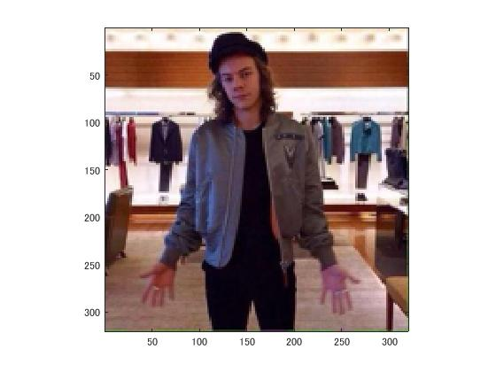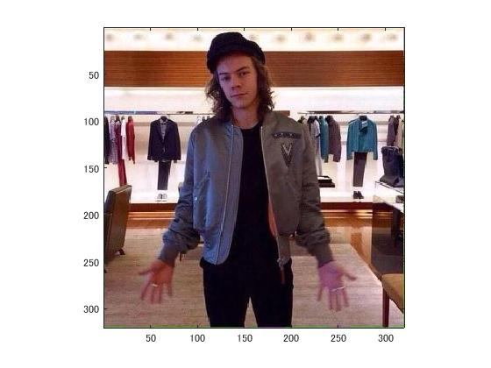

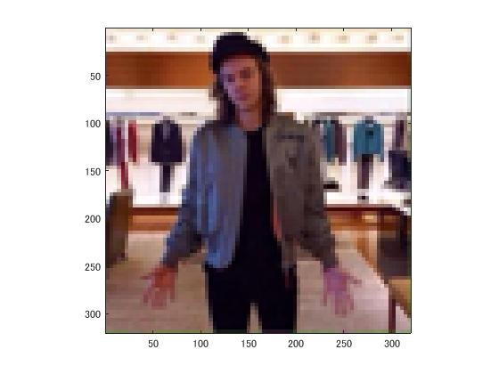

図１原画

図２縮小の画像

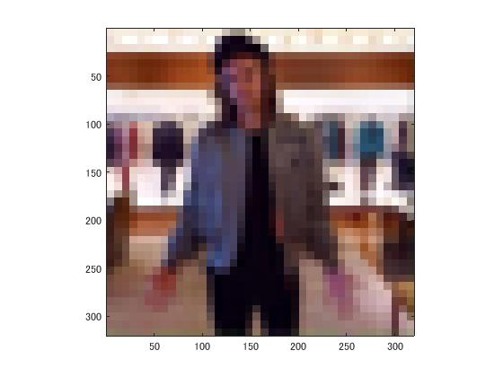

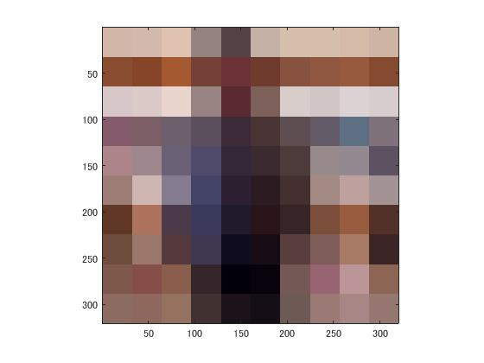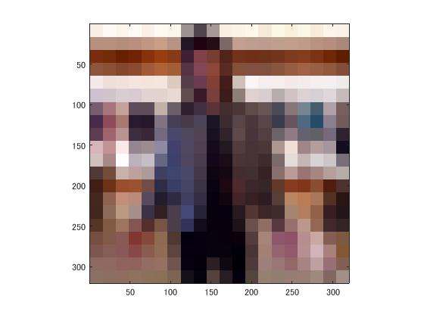

図6縮小の画像

図5縮小の画像

図3縮小の画像

図4縮小の画像